**3.15.1—095**

环境保护税申报

【您要办的业务名称】

您需要办理的业务为环境保护税申报。

【您在什么情况下需要办理此业务】

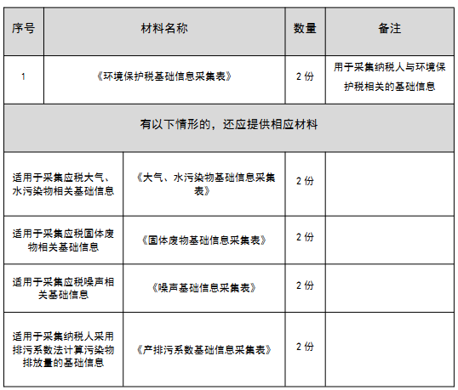在中华人民共和国领域和中华人民共和国管辖的其他海域，直接向环境排应税污染物的企业、事业单位和其他生产经营者为环境保护税的纳税人，应当依法申报缴纳环境保护税。

【您需要提供什么材料】

1.首次申报或与环境保护税相关的基础信息发生变化时：

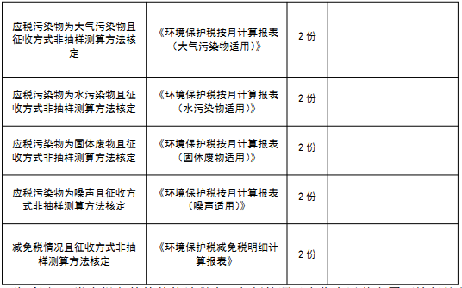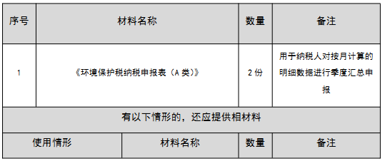2.通过自动监测、监测机构监测、排污系数和物料衡算法计算污染物排放量的纳税人：

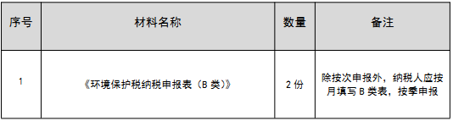3.除适用 A 类申报之外的其他纳税人，包括按照《中华人民共和国环境保护税法》第十条第四项方法计算应税污染物排放量或适用税法所附《禽畜养殖业、小型企业和第三产业水污染物当量值》表的纳税人,以及按次申报的纳税人：

【您可以通过哪些途径办理此业务】

您可以采取线上线下两种途径办理此业务。

为了您更加安全、便捷、高效办理业务，建议您采取线上办理。办理途径为：登陆国家税务总局湖北省电子税务局：【首页】--->【办税中心】--->【税费申报及缴纳】--->【其他申报】--->【财产和行为税合并纳税申报】功能模块。

您还可以前往汉阳区办税服务厅办理，地址为：汉阳区政务服务中心二楼（武汉市汉阳区四新北路125号）。

【该项业务的办理时限】

即时办结

【如您遇到任何疑问，可以通过以下方式联系我们】

1.微信扫码登陆“武汉税务·码上办”微信小程序平台

2.电话：027-83412366

【您需要注意什么】

1.环境保护税一般申报适用于通过自动监测、监测机构监测、排污系数和物料衡算法计算污染物排放量的纳税人，享受减免税优惠的纳税人还需要填报减免税相关附表进行申报。

2. 环境保护税按月计算，按季申报缴纳，自季度终了之日起 15 日内，向税务机关办理纳税申报并缴纳税款。不能按固定期限计算缴纳的，可以按次申报缴纳，纳税义务发生之日起 15 日内，向税务机关办理纳税申报并缴纳税款。遇最后一日是法定休假日的，以休假日期满的次日为期限的最后一日；在期限内有连续 3 日以上法定休假日的，按休假日天数顺延。